企业实习工作日志

学生学院： | 重庆大学计算机学院
专业班级： | 计算机科学与技术2班
学生学号： | 20214487
学生姓名： | 焦杨凡

四川华迪信息技术有限公司制
工作日志
工作日期 | 2024年 6 月 24 日 | 实习地点 | 重庆大学DS3305
实习内容 | - 实训课程安排、考评要求介绍、开发环境检查  - 训前测试  - 学习和实践ORM与MyBatis软件编程的基本概念  - 探讨ORM与MyBatis的运行原理及其在项目中的应用  - 通过案例讲解，了解ORM映射的基本原理  - 掌握MyBatis的配置与使用  - 实现常见操作（增删改查）
工作开展情况 | 上午的工作主要集中在实训课程的安排、考评要求的介绍以及开发环境的检查。通过讲座的形式，我们了解了整个实训的流程、考评标准以及需要安装和配置的软件环境。随后，进行了训前测试，在线测试的形式有效评估了学员的初始水平，为接下来的课程内容调整提供了参考。  通过老师的讲解，我们学习了MyBatis框架技术，了解了ORM对象-关系映射的基本概念和MyBatis的定位与特点，掌握了MyBatis与Hibernate、JDBC的区别和联系。在配置与基本操作部分，我们通过Maven搭建MyBatis的开发环境，配置了pom.xml文件引入必要的依赖，并以Student为例创建了对应数据库的实体类（POJO），编写了DAO层接口及映射文件（StudentMapper.xml），创建了JDBC配置文件和log4j，用于连接本地MySQL数据库，并配置了MyBatis的核心控制文件（mybatis-config.xml），包含数据源、别名、环境、mappers等配置。在基本操作实践中，我们实现了对student表和grade表的基本CRUD操作，包括插入、更新、删除和查询操作，并通过注解和XML两种方式配置和调用SQL语句，理解了它们的异同及应用场景。最后，在实战应用与测试环节，我们在老师的指导下编写了多个测试类，通过JUnit框架对DAO层方法进行单元测试，进行了对student表以及grade表的条件查询、集合查询、实体类和Map返回等复杂查询操作的实践。  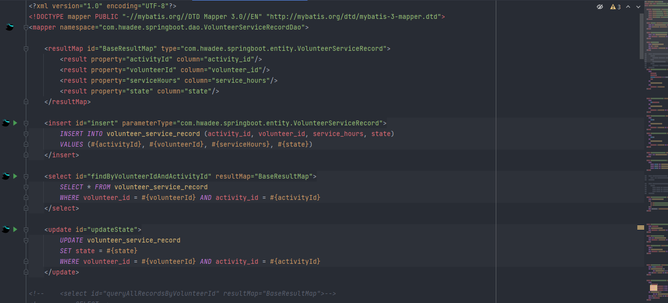
工作反思与总结 | 今天的实训课程紧凑且学到了很多内容。上午我们了解了实训流程、考评标准和开发环境的配置，。随后，通过讲解，我们学习了MyBatis框架技术，包括ORM对象-关系映射的基本概念，MyBatis与Hibernate、JDBC的区别和联系。在实际操作中，我们使用Maven搭建了开发环境，配置了必要的依赖，创建了实体类、DAO层接口及映射文件，配置了JDBC和MyBatis核心文件。在实战应用与测试环节，我们编写了多个测试类，通过JUnit框架对DAO层方法进行了单元测试，并实践了各种复杂查询操作。  在初次配置MyBatis环境时，遇到了JDBC驱动和数据库连接配置的问题，通过查阅资料发现目前驱动已经由com.mysql.jdbc.Driver改为了com.mysql.cj.jdbc.Driver，修改后解决了问题。在今天的课程中，我们通过理论学习与实际操作相结合的方式，对MyBatis框架有了较为全面的了解。
下一步工作计划 | 复习今天所学的MyBatis内容  计划自己学习和实践MyBatis的高级特性和复杂查询操作，包括动态SQL、缓存机制、分页插件等内容，这将帮助我们掌握更高级的编程技巧。
工作日志
工作日期 | 2024年 6 月 25 日 | 实习地点 | 重庆大学DS3305
实习内容 | - 学习和实践MyBatis高级映射与动态SQL  - 了解MyBatis Plus的背景和特点  - 学习并实践MyBatis Plus的核心功能
工作开展情况 | 上午的工作主要集中在MyBatis高级映射与动态SQL的学习和实践。通过讲座和案例讲解，我们深入了解了MyBatis的高级映射技术，包括一对一、一对多、多对多的映射关系，并通过动态SQL实现了复杂查询。  下午的工作主要围绕MyBatis Plus展开。首先，我们学习了MyBatis Plus的文件配置方法，掌握了如何在项目中引入并配置MyBatis Plus。接着，我们通过实际操作，完成了MyBatis Plus与Spring Boot的整合，理解了整合过程中的关键点和注意事项。在注解部分，我们了解了MyBatis Plus提供的常用注解，并在项目中实际应用。  在学习MyBatis Plus常用API方法时，我们通过实例操作，熟悉了CRUD操作的简化写法和高级用法。接下来，我们实践了分页查询，掌握了MyBatis Plus提供的分页插件的使用方法。最后，我们学习并实践了乐观锁和代码生成的功能，体会到了MyBatis Plus在实际项目开发中的强大和便捷。  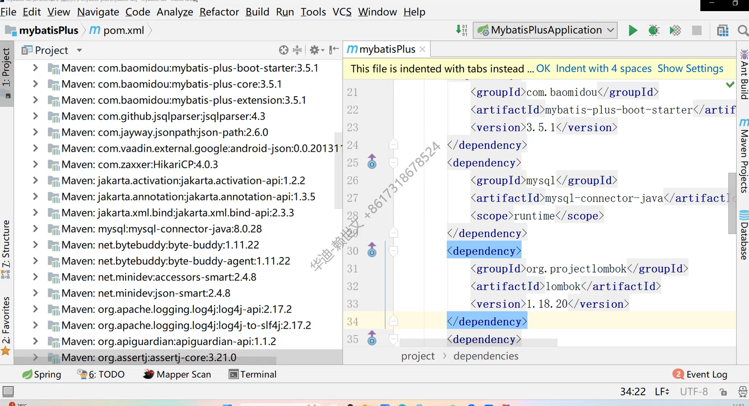
工作反思与总结 | 今天的实训课程内容丰富且实用性强。通过学习和实践MyBatis高级映射与动态SQL，我们不仅掌握了复杂查询的实现方法，还对MyBatis的高级功能有了更深入的理解。MyBatis Plus部分的学习更是让我们体验到了快速开发的乐趣。通过配置文件、整合Spring Boot、使用注解和常用API方法，我们深刻认识到了MyBatis Plus在简化代码和提升开发效率方面的优势。分页查询、乐观锁和代码生成的实践，更是进一步提升了我们的编程技巧和解决问题的能力。  在实践过程中，我们遇到了一些问题，例如在配置MyBatis Plus与Spring Boot整合时，遇到了版本兼容性的问题。通过查阅官方文档和相关资料，我们成功解决了问题，并积累了宝贵的经验。
下一步工作计划 | 复习今天所学的MyBatis高级映射与动态SQL内容  深入学习MyBatis Plus的高级特性和实际应用，包括动态SQL、缓存机制、分页插件、乐观锁和代码生成等内容  实践并掌握MyBatis Plus在实际项目中的最佳实践，提升编程技巧和开发效率
工作日志
工作日期 | 2024年 6 月 26 日 | 实习地点 | 重庆大学DS3305
实习内容 | - 学习Spring MVC中的模型和视图的概念和使用  - 搭建Spring MVC环境，配置相关配置文件和Tomcat服务器  - 实现简单的页面跳转和重定向  - 学习Spring MVC体系结构和请求处理流程  - 实践多种入参方式，包括普通参数入参、实体类入参（缺省注解、@RequestBody）、Rest极简风格入参  - 了解局部和全局异常处理
工作开展情况 | 上午的工作主要集中在Spring MVC环境的搭建和基本概念的学习。通过老师的讲解，我们了解了Spring MVC的模型和视图的概念，并学习了如何配置相关配置文件和Tomcat服务器。在实际操作中，我们成功搭建了Spring MVC开发环境，并配置了必要的文件，如web.xml、spring-mvc.xml等。  随后，我们编写了一个简单的页面跳转和重定向示例，通过控制器方法实现从一个页面跳转到另一个页面，并通过重定向实现了URL的变化。通过这些实践操作，我们掌握了Spring MVC中视图解析器的配置和使用方法。  下午的工作主要围绕Spring MVC体系结构和请求处理流程展开。通过理论学习和实际操作，我们深入了解了Spring MVC的请求处理流程，从客户端请求到服务器响应的整个过程，包括请求的接收、处理和返回。我们还学习了多种入参方式，通过实践操作掌握了普通参数入参、实体类入参（缺省注解、@RequestBody）和Rest极简风格入参的使用方法。  最后，我们学习并实践了Spring MVC中的局部和全局异常处理，通过配置和实际操作，掌握了如何在项目中处理异常，并提供用户友好的错误提示信息。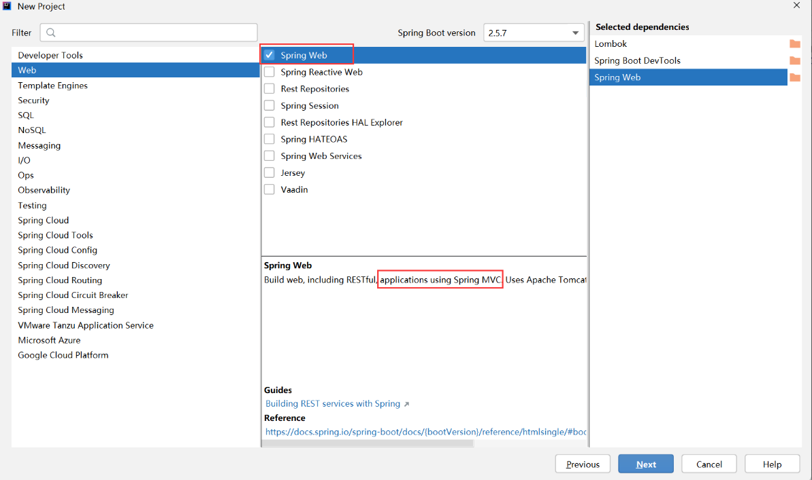
工作反思与总结 | 今天的实训课程内容丰富且实用性强。通过学习和实践Spring MVC的基本概念和使用方法，我们不仅掌握了Spring MVC的基本操作，还对其体系结构和请求处理流程有了全面的理解。多种入参方式的学习和实践，让我们在处理不同类型的请求参数时更加得心应手。局部和全局异常处理的学习，更是提升了我们的项目开发能力和用户体验设计能力。  在实际操作中，我们遇到了一些配置上的问题，例如在配置视图解析器时，出现了路径错误导致页面无法跳转的问题。通过仔细检查配置文件和查阅相关资料，我们最终解决了这些问题，并积累了宝贵的经验。
下一步工作计划 | 复习今天所学的Spring MVC内容  深入学习Spring MVC的高级特性和实际应用，包括拦截器、过滤器、文件上传等内容  实践并掌握Spring MVC在实际项目中的最佳实践，提升编程技巧和开发效率
工作日志
工作日期 | 2024年 6 月 27 日 | 实习地点 | 重庆大学DS3305
实习内容 | - 学习搭建springboot项目  - 编写简单的页面用于查询数据库信息，练习使用Spring Boot框架  - 小组讨论项目选题并进行需求分析
工作开展情况 | 上午的工作主要集中在学习如何搭建Spring Boot项目。通过老师的讲解，我们了解了Spring Boot的基本概念和优点，并学习了如何快速创建一个Spring Boot项目。在实际操作中，我们使用Spring Initializr生成了一个简单的Spring Boot项目，并在IDE中进行配置和运行。随后，我们学习了Spring Boot的基本配置文件application.properties的配置方法，并理解了其作用。  接下来，我们根据前几天学习的SSM（Spring、Spring MVC、MyBatis）框架的方式，编写了一个简单的页面用于查询数据库信息。我们首先配置了Spring Boot与数据库的连接，然后创建了实体类、DAO接口、Service层和Controller层，最后通过Thymeleaf模板引擎实现了前端页面的展示。在这个过程中，我们深入理解了Spring Boot的自动配置特性和简化开发流程的优势。  下午的工作主要围绕小组讨论项目选题并进行需求分析。我们小组成员共同讨论了项目的选题方向做志愿服务系统。随后，我们进行了详细的需求分析，明确了项目的主要功能和模块，以及每个模块的具体需求和实现方式。通过这种方式，我们为接下来的项目开发奠定了坚实的基础。  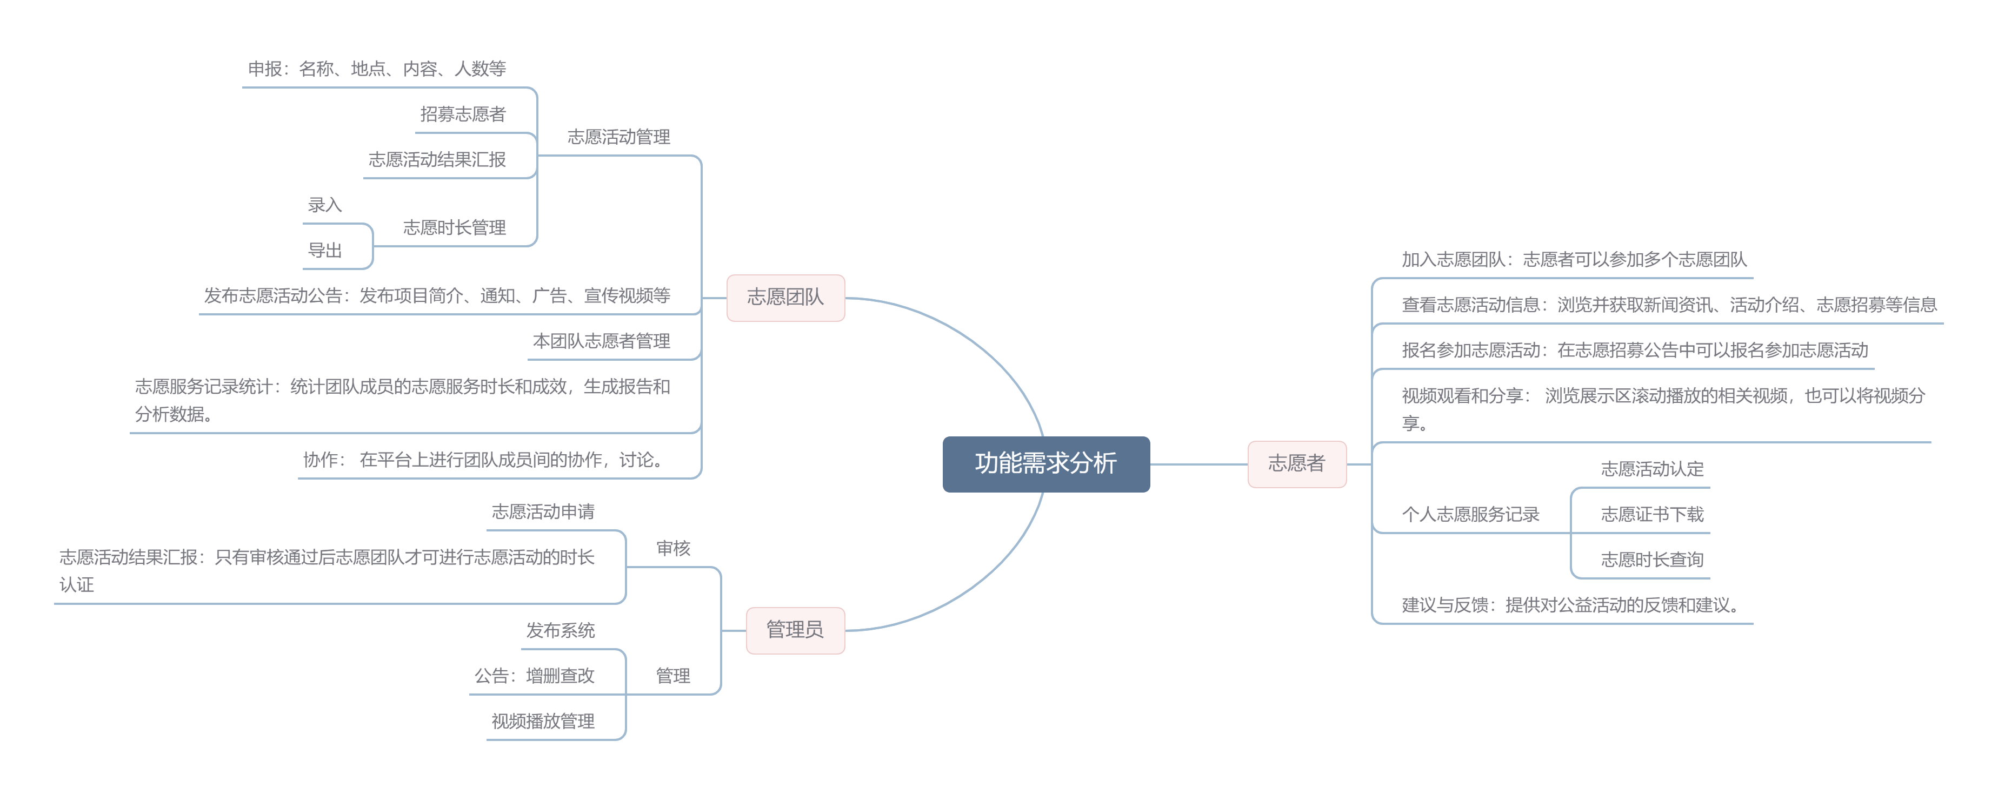  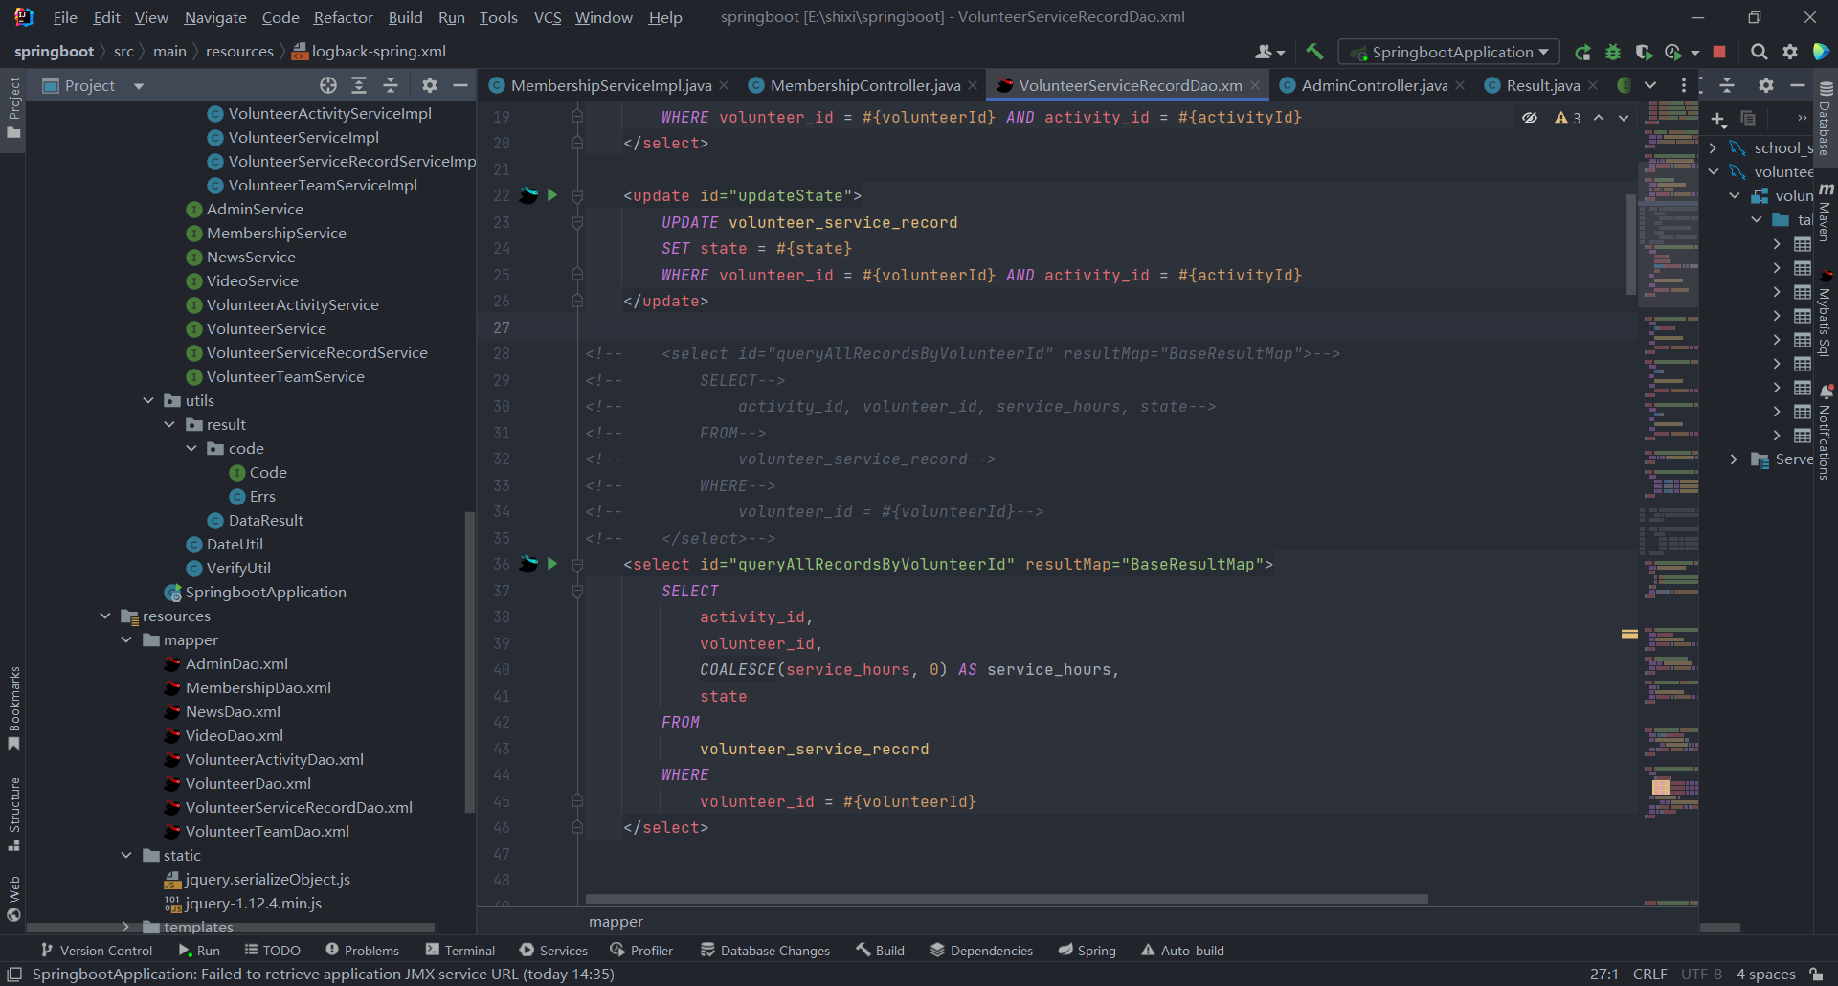
工作反思与总结 | 通过学习和实践Spring Boot项目的搭建和使用，我们不仅掌握了Spring Boot的基本操作，还对其高效、简洁的开发模式有了更深的认识。通过编写简单的页面查询数据库信息，我们熟悉了Spring Boot与数据库的集成，以及Thymeleaf模板引擎的使用方法。在小组讨论和需求分析环节，我们锻炼了团队合作和沟通能力，同时也为项目开发做好了充分的准备。
下一步工作计划 | 复习今天所学的Spring Boot内容  深入学习Spring Boot的高级特性和实际应用，包括安全配置、RESTful API、异步任务等内容  根据需求分析，开始进行项目的详细设计和模块开发，逐步实现项目的各项功能
工作日志
工作日期 | 2024年 6 月 28 日 | 实习地点 | 重庆大学DS3305
实习内容 | - 学习Vue基本知识并实践创建项目  - 安装并学习ElementUI的使用  - 学习Vue常用组件  - 使用Spring Boot + Vue + ElementUI实现登录、菜单渲染、条件查询和表格渲染
工作开展情况 | 上午的工作主要集中在学习Vue的基本知识并实践创建项目。通过老师的讲解，我们了解了Vue的核心概念和基本用法。在实际操作中，我们使用Vue CLI脚手架工具创建了一个新的Vue项目，并配置了项目的基本环境。随后，我们编写了一些简单的Vue组件，熟悉了Vue的模板语法、数据绑定和事件处理机制。  接下来，我们安装并学习了ElementUI的使用。通过引入ElementUI库，我们在项目中使用了一些常用的ElementUI组件，如按钮、表单、对话框等。通过实际操作，我们掌握了ElementUI的基本用法和样式定制方法。  下午的工作主要围绕使用Spring Boot + Vue + ElementUI实现具体功能展开。首先，我们实现了用户登录功能。通过Spring Boot后端提供的登录接口，我们在Vue前端编写了登录页面，并使用ElementUI的表单组件进行输入验证和样式美化。实现了登录成功后的页面跳转和用户信息的存储。  接下来，我们实现了菜单渲染功能。通过后端提供的菜单数据接口，我们在Vue前端编写了菜单组件，并使用ElementUI的导航菜单组件进行菜单的动态渲染。通过这些操作，我们熟悉了Vue的动态数据绑定和ElementUI的菜单组件使用方法。  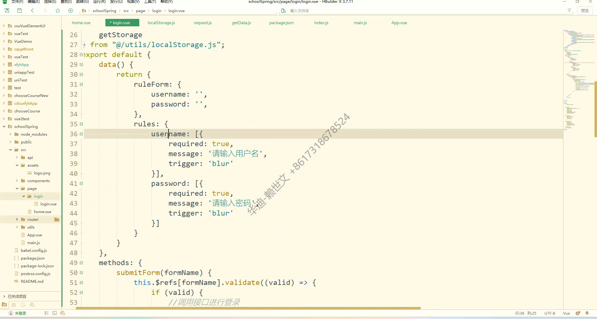
工作反思与总结 | 通过学习和实践Vue基本知识，我们掌握了Vue的核心概念和基本用法。ElementUI的学习和使用，让我们在项目中实现了美观的用户界面，并提高了开发效率。通过使用Spring Boot + Vue + ElementUI实现登录、菜单渲染、条件查询和表格渲染，我们将前后端技术进行了有效结合，并完成了一些常见功能的开发。
下一步工作计划 | 复习今天所学的Vue和ElementUI内容  明天将学习鸿蒙开发和ArkTS，了解鸿蒙5.0基本概念和知识点，并搭建开发环境进行具体的实践。
工作日志
工作日期 | 2024年 6 月 29 日 | 实习地点 | 重庆大学DS3305
实习内容 | - 初识鸿蒙开发，下载并配置开发工具DevEco Studio  - 创建项目并熟悉模拟器  - 了解TypeScript、JavaScript、ArkTs之间的关系  - 学习ArkTS开发语言，包括基础语法、组件使用、UIAbility、HTTP请求等
工作开展情况 | 首先，我们下载并安装了鸿蒙开发工具DevEco Studio。通过老师的指导，我们进行了开发工具的配置，包括SDK的下载和安装。随后，我们创建了一个新的鸿蒙项目，并熟悉了开发工具的界面和基本操作。在此过程中，我们还启动了模拟器，了解了如何在模拟器中运行和调试应用程序。  接下来，我们学习了TypeScript、JavaScript和ArkTs之间的关系。通过理论讲解和实际对比，我们理解了TypeScript和JavaScript的区别与联系，以及ArkTs在鸿蒙开发中的重要作用。ArkTs是华为自研的一种开发语言，基于TypeScript进行了优化和扩展，更适用于鸿蒙系统的开发。  然后，我们学习了ArkTS的基础语法，包括变量声明、数据类型、函数定义和模块导入等。通过编写一些简单的代码示例，我们熟悉了ArkTS的基本用法。接下来，我们学习了ArkTS的组件使用方法，了解了如何创建和使用组件，以及组件的生命周期和属性绑定。  在实际操作中，我们使用ArkTS开发了一些简单的UI界面，并在模拟器中进行了测试。我们还学习了UIAbility的概念，并实践了如何在ArkTS中使用UIAbility创建和管理应用的界面和交互。最后，我们学习并实践了HTTP请求的使用，通过ArkTS编写代码实现了与服务器的交互，获取和展示数据。  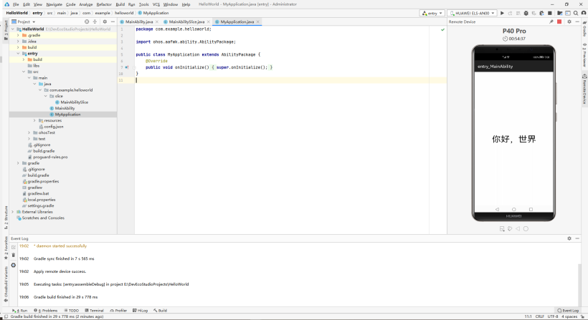
工作反思与总结 | 通过初步接触鸿蒙开发，我们掌握了开发环境的搭建和基本操作，并了解了TypeScript、JavaScript和ArkTs之间的关系。ArkTS作为一种新兴的开发语言，通过学习和实践，我们掌握了其基础语法、组件使用和UIAbility的基本操作。在HTTP请求的学习和实践中，我们了解了如何通过ArkTS与服务器进行数据交互。
下一步工作计划 | 复习今天所学的ArkTS内容  根据项目需求，继续实现其他功能模块，逐步完善项目的各项功能
工作日志
工作日期 | 2024年 6 月 30 日 | 实习地点 | 重庆大学DS3305
实习内容 | - 细化需求  - 根据需求进行数据库的设计以及页面设计
工作开展情况 | 我们小组对于志愿者服务活动中心多媒体展示系统的需求进行了细化，之前从志愿者、志愿团队、管理员三个主体入手，我们在此基础上对每个主体的具体需求进行了分析，比如志愿者可以加入志愿团队、查看志愿活动信息、浏览并获取新闻资讯、活动介绍、志愿招募等信息、报名参加志愿活动等。此外，我们小组进行了分工，焦杨凡、刘江涛两个同学负责后端开发，包括数据库设计以及后端接口编写，黄萌蒙和刘佳芝、曾慧同学负责前端页面设计和开发。  焦杨凡和刘江涛同学进行数据库设计，黄萌蒙和刘佳芝、曾慧同学进行前端页面的设计，同时进行，完成之后再集中进行讨论，进行修改和调整，并且沟通对应关系。  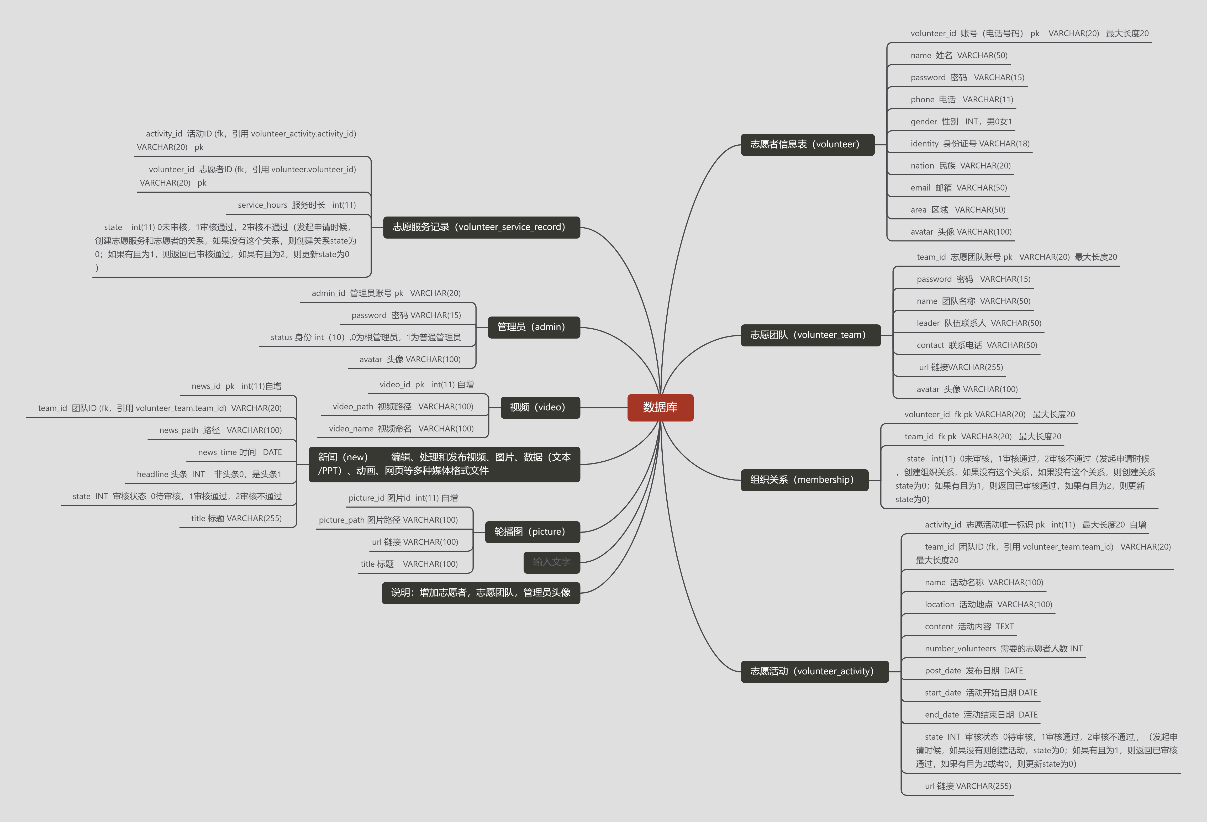
工作反思与总结 | 由于我们数据库设计和页面设计是分开同时进行的，虽然都是按照需求文档进行的，但中间还是有一些信息差导致对应关系不一致，比如前端设计了志愿团队发布新闻公告的页面包含上传图片，但设计数据库的同学并不知道，因此数据库中并没有存储图片的属性。以后在开发过程中需要进行充分的沟通，并且统一的接口或者文档需要足够细致。  总结：  完成了数据库设计以及页面设计，我们的志愿者服务活动中心多媒体展示系统有了大致的雏形，在这个过程中不仅学到了开发项目的知识，同时也学会了团队合作。
下一步工作计划 | 数据库插入数据，实现初步的接口和页面框架。
工作日志
工作日期 | 2024年 7 月 1 日 | 实习地点 | 重庆大学DS3305
实习内容 | - 根据需求修改数据库  - 根据前端需求，完成后端接口编写
工作开展情况 | 由于需求的改变，我对数据库进行了迭代，此次更新内容如下：  此版本删去地图map表，更新字段的具体含义，增加轮播图表  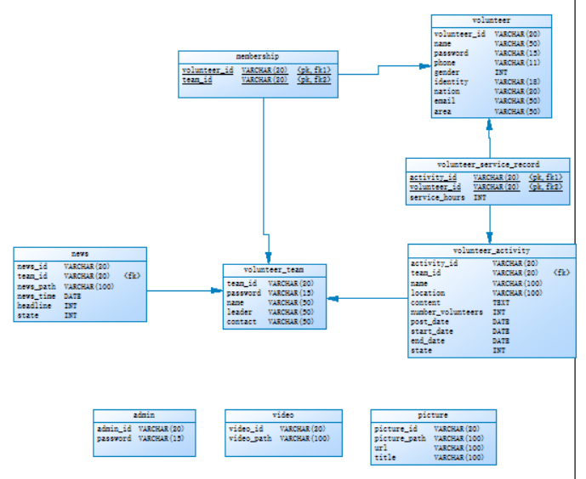  完成了接口1-9号：
  编号 | 接口 | 请求方式 | 请求参数 | 返回数据 | 接口说明
  1 | getAllActivities(data) | post | data：  page（int 用于分页，当前页数，默认为1）  limit（int每页显示数据条数，默认4）  name（string活动名称 用于模糊搜索，默认‘’） | 所有志愿活动的列表；  total（int符合查询条件的总数据条数） | 获取所有志愿活动并进行分页
  2 | getTeamById(teamId) | post | teamId (int 团队ID） | 整个团队对象 | 根据团队ID获取团队信息（包括志愿者）
  3 | joinActivity(data) | post | data:  {volunteerId,  activityId} | success (0or1)  message（错误信息) | 志愿者加入志愿活动  突然想起来需要团队审核，申请成功之后修改状态？活动对应的团队审核通过之后才真正加入
  4 | post：  getAllNews(data) | post | data：  page（int 用于分页，当前页数，默认为1）  limit（int每页显示数据条数，默认4） | 所有新闻的列表（按发表时间进行排序）  total(int符合查询条件的总数据条数） | 获取所有新闻并进行分页
  5 | volunteerLogin(data) | post | data:  volunteer_id,password | success (1)，+志愿者信息;  error(0) | 志愿者登录
  6 | volunteerTeamLogin(data) | post | data:  teamId,password | success (1)，+团队信息;  error(0) | 团队登录
  7 | adminLogin(adminId,password) | post | adminId,password | success (1)，+管理者信息;  error(0) | 管理者登录
  8 | post：  getAllTeams(data) | post | data：  page（int 用于分页，当前页数，默认为1）  limit（int每页显示数据条数，默认4）  name（string活动名称 用于模糊搜索，默认‘’） | 所有志愿团队的列表；  total（int符合查询条件的总数据条数）  志愿团队的总人数  志愿团队人员的姓名 | 获取所有志愿团队并进行分页
  9 | joinTeam( data) | post | data:  {volunteerId,  teamId} | success (0or1)  message（错误信息) | 志愿者加入志愿团队  突然想起来需要团队审核
工作反思与总结 | 此次工作中，我对数据库进行了迭代，删除了地图map表，更新了字段含义，并增加了轮播图表，以优化数据库结构和提高数据访问效率。同时，我完成了1至9号接口的编写，包括获取志愿活动列表、根据团队ID获取团队信息、志愿者加入志愿活动、获取新闻列表、志愿者登录、团队登录、管理员登录、获取志愿团队列表以及志愿者加入志愿团队等功能。在开发过程中，我注意到志愿者加入活动需要团队审核这一需求，及时调整了接口逻辑，确保了系统功能的完善和用户体验的提升。通过此次实习，我深入理解了需求变更对系统架构的影响，提升了数据库管理和后端开发的实际操作能力。
下一步工作计划 | 根据前端需求，修改数据库和写后端接口
工作日志
工作日期 | 2024年 7 月 2 日 | 实习地点 | 重庆大学DS3305
实习内容 | -  根据前端需求，完成后端接口编写
工作开展情况 | 完成接口13个，修改接口3个，并对前20个接口进行了测试。  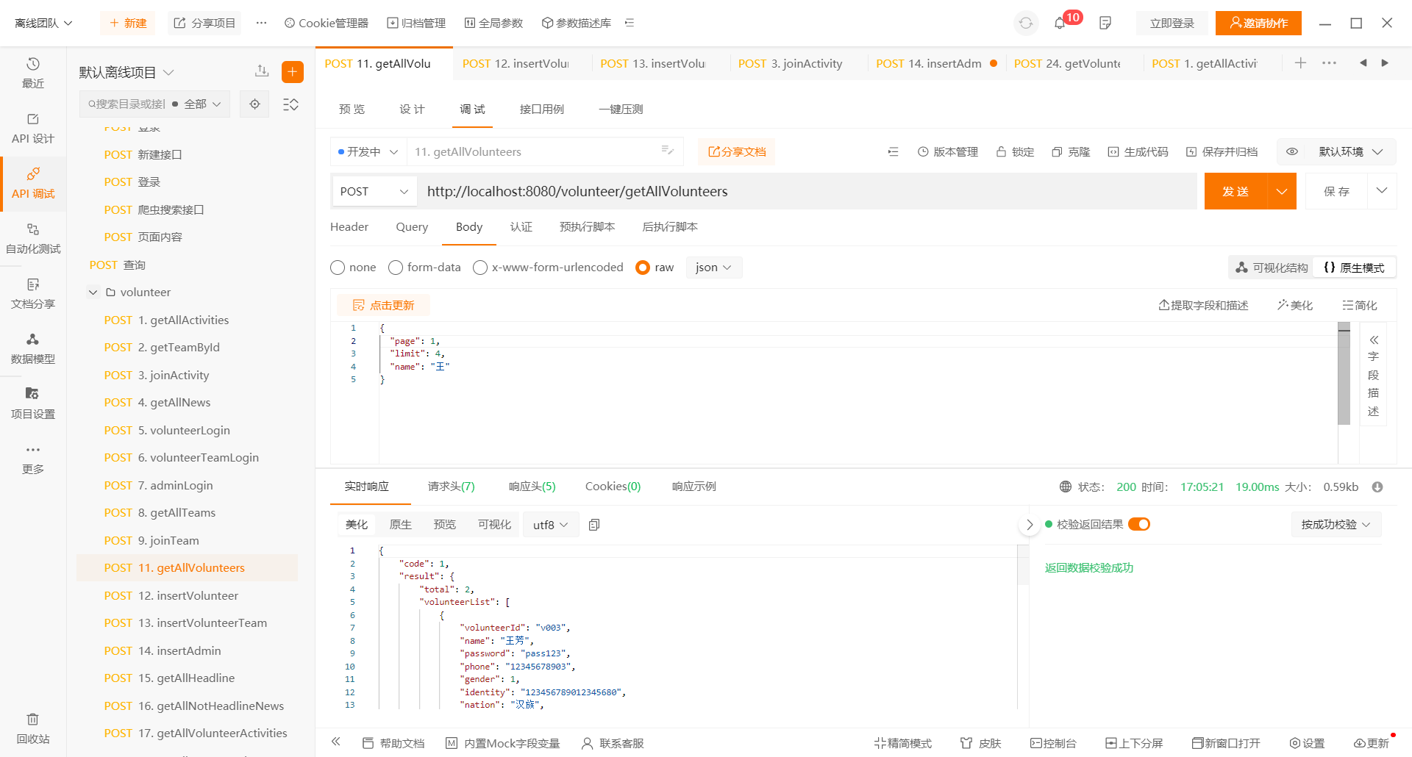
  11 | post：  getAllVolunteers(data) | post | data：  page（int 用于分页，当前页数，默认为1）  limit（int每页显示数据条数，默认4）  name（string活动名称 用于模糊搜索，默认‘’） | 所有志愿团队的列表；  这是所有志愿者吗？  total（int符合查询条件的总数据条数）  志愿者所属团队 | 获取所有志愿者并进行分页
  12 | insertVolunteer(data) | post | data:voiunteerform(志愿者信息） | 插入状态（是否成功） | 志愿者注册，插入数据库
  13 | insertVolunteerTeam(data) | post | data:teamform(团队信息） | 插入状态（是否成功） | 团队注册，插入数据库
  14 | insertAdmin(data) | post | data:adminform(管理者信息） | 插入状态（是否成功） | 管理者注册，插入数据库
  15 | post：  getAllHeadline(data) | post | data：  page（int 用于分页，当前页数，默认为1）  limit（int每页显示数据条数，默认4） | 所有头条新闻的列表（按发表时间进行排序）  total(int符合查询条件的总数据条数） | 获取所有头条新闻，并进行分页，按时间排序
  16 | post：  getAllNotHeadlineNews(data) | post | data：  page（int 用于分页，当前页数，默认为1）  limit（int每页显示数据条数，默认4） | 所有非头条新闻的列表（按发表时间进行排序）  total(int符合查询条件的总数据条数） | 获取所有非头条新闻并进行分页
  17  18 | getAllVolunteerActivitiesByVolunteerId  （{volunteerId}） | post | volunteerId | volunteer_service_record关系表 | 获取某个志愿者参加的所有志愿活动（已审核通过的）
  17  18 | getAllVolunteerActivitiesByVolunteerId  （{volunteerId}） | post | volunteerId | volunteer_service_record关系表 | 获取某个志愿者参加的所有志愿活动（审核中）
  19  20 | getAllTeamByVolunteerId({volunteerId}) | post | volunteerId | 和组织关系表membership | 获取某个志愿者加入的所有志愿团队（已审核通过的），并统计数量
  19  20 | getAllTeamByVolunteerId({volunteerId}) | post | volunteerId | 和组织关系表membership | 获取某个志愿者加入的所有志愿团队（审核中）
工作反思与总结 | 我根据前端需求完成了后端接口的编写工作，共开发了13个新接口，修改了3个接口，并对前20个接口进行了测试。这些接口包括获取志愿者列表、志愿者注册、团队注册、管理者注册、获取头条新闻和非头条新闻列表、以及根据志愿者ID获取其参与的志愿活动和加入的志愿团队等功能。通过这次实习，我提升了对后端开发和接口设计的理解与实践能力，并学会了在需求变更的情况下，灵活调整和优化系统功能，确保系统的稳定性和高效性。
下一步工作计划 | 根据前端需求，修改数据库和写后端接口

工作日志
工作日期 | 2024年 7 月 3 日 | 实习地点 | 重庆大学DS3305
实习内容 | - 根据需求修改数据库  - 根据前端需求，完成后端接口编写
工作开展情况 | 在数据库方面：我为membership，volunteer_service_record，new添加审核状态。  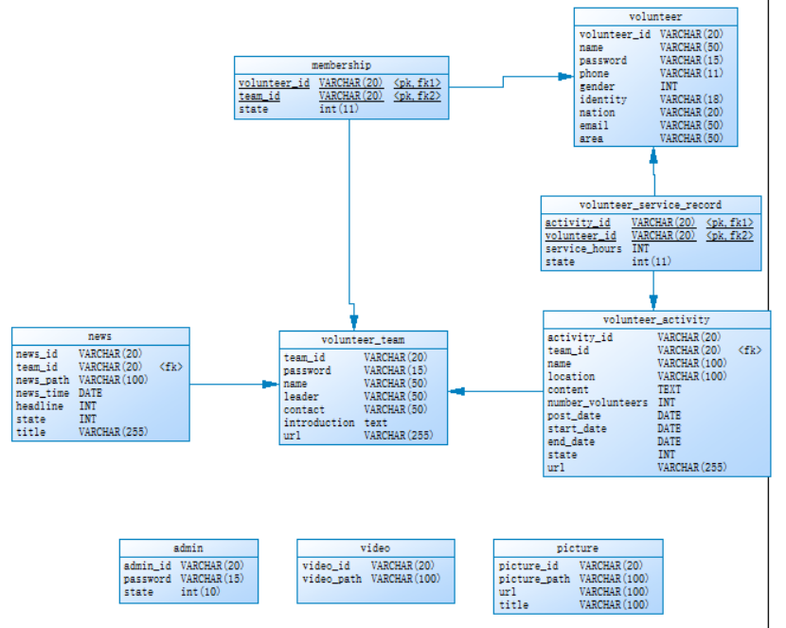  完成接口12个，修改接口5个，并对接口进行了测试。
  21 | updateVolunteerInfo({volunteer}) | post | volunteer类（整个志愿者实例） | 修改结果0 or 1
  22 | checkVolunteerActivityStatus（data） | post | data:  volunteerId  activityId | 是1否0
  23 | checkVolunteerTeamStatus（data） | post | data:  volunteerId  teamId | 是1否0
  24 | getVolunteerById(data) | post | data:  volunteerId | 一个志愿者
  25 | getActivityOfTeam(teamId) | post | teamId | 志愿活动列表
  26 | insertActivity(data) | post | data:  VolunteerActivity类(整个活动信息）除activicy_id | 是1，否0
  27 | UpdateActivity(data) | post | data:  Activity(整个活动信息） | 是1，否0
  28 | getVolunteerTimeByVId(data) | post | data:  volunteerId | serviceHours
  29 | getActivityNumByVId(data) | post | data:  volunteerId | activityNum
  30 | getTeamNumByVId(data) | post | data:  volunteerId | teamNum
  31 | deleteActivity(data) | post | data:  activityId | 是1，否0
  32 | getVolunteerIdByActivityId(data) | post | data:  activityId | volunteerNum
工作反思与总结 | 我不仅在数据库方面为membership、volunteer_service_record和new表添加了审核状态，还完成了12个接口的开发，修改了5个接口，并对所有接口进行了测试。新的接口包括修改志愿者信息、检查志愿者活动和团队状态、根据ID获取志愿者信息、获取团队的志愿活动、插入和更新活动、根据志愿者ID获取服务时间、活动数量和团队数量、删除活动以及根据活动ID获取志愿者数量等功能。通过这次实习，我不仅提升了数据库管理和后端接口开发的技能，还学会了如何在系统中有效地管理和应用审核状态，确保数据的准确性和系统的高效运行。
下一步工作计划 | 根据前端需求，修改数据库和写后端接口

工作日志
工作日期 | 2024年 7 月 5 日 | 实习地点 | 重庆大学DS3305
实习内容 | - 根据需求修改数据库  - 根据前端需求，完成后端接口编写
工作开展情况 | 在数据库方面：将志愿活动, video，picture的id均改为int类型并且自增  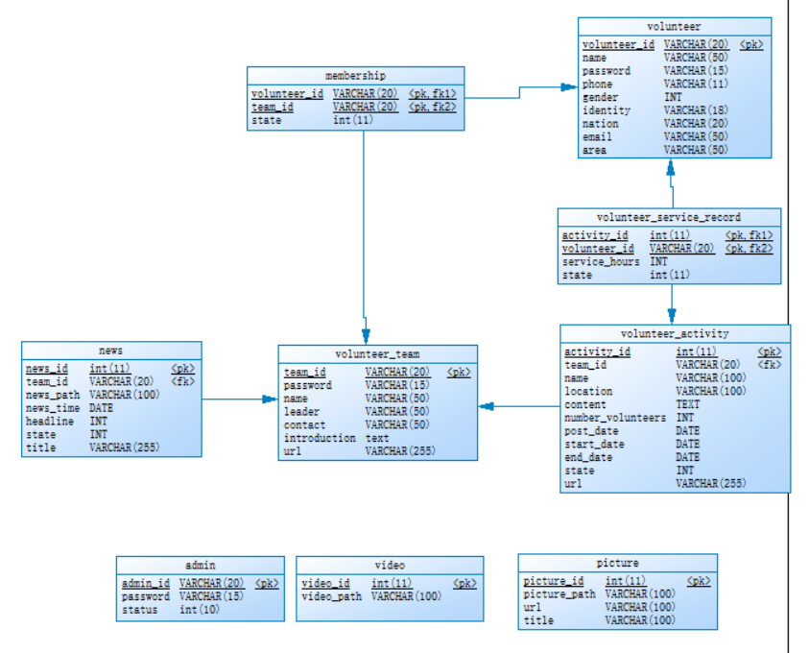  完成接口7个，修改接口8个，并对接口进行了测试。
  33 | uploadVolunteerAvatar(data) | post | data:  avatar (file类型）  volunteerId | 成功1失败0
  34 | getActivityByActivityId(data) | post | data:  activityId | 一个志愿活动的所有信息
  35 | getVolunteerByTeamId(data) | post | data:  teamId | 志愿者列表
  36 | updateMembership  (data) | post | data:  volunteerId  teamId  state | 成功1,失败0
  37  38 | updataVolunteerServiceRecord(data) | post | data:  volunteerId  activityId  state | 成功1,失败0
  37  38 | updataVolunteerServiceRecord(data) | post | data:  volunteerId  activityId  serviceHours | 成功1,失败0
  39 | getVolunteerDetailByActivityId(data) | post | data:  ActivityID | 志愿者列表
  40 | getVolunteerDetailByTeamId(data) | post | data:  teamId | 志愿者列表
工作反思与总结 | 我认识到了进行全面的需求分析的重要性。由于初始需求分析不够完善，我们在项目过程中不得不多次更新迭代数据库结构。这些大规模的数据库结构修改需要我们修改至少十多个接口，增加了工作的复杂性和工作量。这不仅影响了开发进度，也增加了系统的不稳定性和出错的可能性。
下一步工作计划 | 根据前端需求，修改数据库和写后端接口

工作日志
工作日期 | 2024年 7 月 6 日 | 实习地点 | 重庆大学DS3305
实习内容 | - 根据需求修改数据库  - 根据前端需求，完成后端接口编写
工作开展情况 | 在数据库方面：增加志愿者，志愿团队，管理员头像  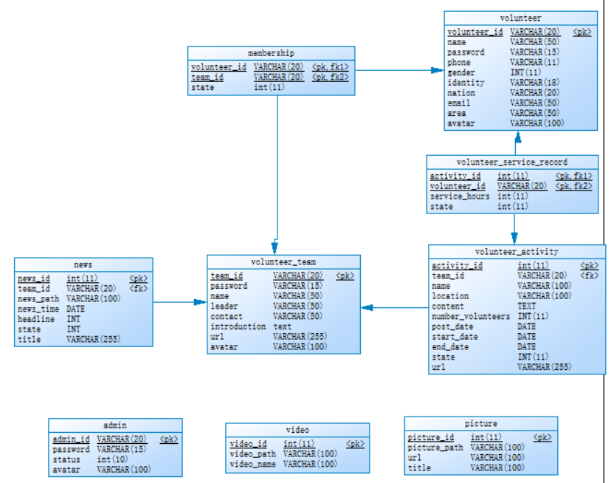  完成接口6个，主要进行了头像上传和头像获取。  @PostMapping("/getAdminAvatar")  public ResponseEntity<byte[]> getAdminIdAvatar(@RequestBody Map<String, String> data) {  try {  String adminId = data.get("adminId");  File avatarFile = adminService.getAdminAvatar(adminId);  if (avatarFile != null && avatarFile.exists()) {  Path path = Paths.get(avatarFile.getAbsolutePath());  byte[] fileContent = Files.readAllBytes(path);  HttpHeaders headers = new HttpHeaders();  headers.add(HttpHeaders.CONTENT_DISPOSITION, "attachment; filename=\"" + avatarFile.getName() + "\"");  return new ResponseEntity<>(fileContent, headers, HttpStatus.OK);  } else {  return new ResponseEntity<>(HttpStatus.NOT_FOUND);  }  } catch (Exception e) {  e.printStackTrace();  return new ResponseEntity<>(HttpStatus.INTERNAL_SERVER_ERROR);  }  }  在方法内部，首先从请求体中提取adminId，然后调用adminService.getAdminAvatar(adminId)方法获取对应的头像文件avatarFile。如果文件存在，读取文件内容为字节数组，并创建HTTP头部信息，设置内容处置为附件形式，文件名为头像文件的名称。最终，返回包含文件内容和头部信息的ResponseEntity对象，状态码为200（OK）。如果文件不存在，则返回状态码404（Not Found）。如果在处理过程中发生异常，捕获并打印异常堆栈跟踪，返回状态码500（Internal Server Error）。这个方法实现了将存储在服务器上的管理员头像文件作为附件下载给客户端的功能。
工作反思与总结 | 在本次工作中，我根据需求修改了数据库，增加了志愿者、志愿团队和管理员头像的存储功能，并根据前端需求完成了6个后端接口的开发，主要集中在头像上传和头像获取功能的实现。特别是在getAdminIdAvatar方法中，通过POST请求接收管理员ID，获取对应的头像文件。该方法首先提取请求体中的adminId，然后调用adminService.getAdminAvatar(adminId)方法获取头像文件avatarFile。如果文件存在，读取其内容为字节数组，设置HTTP头部信息，将文件作为附件下载给客户端，并返回状态码200（OK）。如果文件不存在或处理过程中发生异常，则分别返回状态码404（Not Found）或500（Internal Server Error）。通过这次工作，我加深了对数据库操作和文件处理的理解，提升了编程能力，并对后端服务开发有了更深入的认识。
下一步工作计划 | 根据前端需求，修改数据库和写后端接口

工作日志
工作日期 | 2024年 7 月 7 日 | 实习地点 | 重庆大学DS3305
实习内容 | - 根据前端需求，完成后端接口编写
工作开展情况 | 完成接口12个，修改接口3个，并对接口进行了测试。
  41 | getVolunteerServiceHoursPerActivity(data) | post | data:  volunteerId,  activityId | 志愿时长
  42 | deleteApplyForActivity(data) | post | data:  volunteerId,  activityId | 成功1失败0
  43 | getServiceRecord(data) | post | data:  volunteerId,  activityId | volunteer_service_record活动记录表
  44 | deleteApplyForTeam(data) | post | data:  volunteerId,  teamId | 成功1失败0
  45 | getMembership(data) | post | data:  volunteerId,  teamId | 组织关系
  46 | updateState(data) | post | data:  volunteerId  teamId  state | 成功1，失败0
  47 | updateTeamInfo(data) | post | team类 | 成功1失败0
  48 | uploadTeamAvatar(data) | post | data:  avatar (file类型）  teamId | 成功1失败0
  49 | getActivityNumByTeamId(data) | post | data:  teamId | activityNum(该团队所拥有志愿活动数量）
  50 | getAdminById(data) | post | data:  adminId | 管理员类
  51 | updateAdminInfo(data) | post | admin类 | 成功1失败0
  52 | uploadAdminAvatar(data) | post | data:  avatar (file类型）  adminId | 成功1失败0
工作反思与总结 | 接口测试有时候不全面没有考虑到全部的情况，可能导致功能失效、数据丢失和安全漏洞等严重后果。部分功能在特定条件下可能无法正常工作，影响用户体验和信任度。接口未能处理所有可能的输入或输出情况，可能导致数据不一致或丢失，造成业务中断或数据完整性问题。此外，未全面测试的接口可能存在安全漏洞，使系统容易受到攻击，危及系统安全。
下一步工作计划 | 根据前端需求，修改数据库和写后端接口

工作日志
工作日期 | 2024年 7 月 8 日 | 实习地点 | 重庆大学DS3305
实习内容 | - 根据前端需求，完成后端接口编写
工作开展情况 | 完成接口9个，修改接口6个，并对接口进行了测试。
  53 | getTeamTotalTime | post | data:  teamId | totalTime
  54 | getVolunteerAvatar(data) | post | data:  volunteerId | volunteer.avatar中路径的文件
  55 | getServiceHourStatistics(data) | post | data:  volunteerId | 志愿时长的数组  包括年月和时长数值
  56 | getVolunteerTeamAvatar(data) | post | data:  teamId | volunteerTeam.avatar中路径的文件
  57 | getAdminAvatar(data) | post | data:  adminId | admin.avatadiminar中路径的文件
  58 | deleteActivityMember(data) | post | data:  activityId  volunteerId | 成功1，失败0
  59 | getVolunteerACtivityByTeamId | post | data:  teamId | volunteer_service_record中的所有内容
  60 | getPercentOfVolunteerServiceHours(data) | post | data:  volunteerId | 百分比
  61 | getNewsAudit(data) | post | data: 无参数 | 非头条所有新闻
工作反思与总结 | 我根据前端需求完成了9个后端接口的编写，修改了6个接口，并对所有接口进行了测试，确保其功能的准确性和稳定性。具体完成的工作包括通过团队ID获取团队总时间、通过志愿者ID获取志愿者头像路径、获取志愿时长统计、获取志愿团队头像、获取管理员头像、删除活动成员、通过团队ID获取志愿活动记录、计算志愿服务时长百分比以及获取新闻审核状态。通过这些工作，我进一步提升了后端开发的技能，同时确保了系统的整体性能和用户体验。
下一步工作计划 | 根据前端需求，修改数据库和写后端接口

工作日志
工作日期 | 2024年 7 月 9 日 | 实习地点 | 重庆大学DS3305
实习内容 | - 根据前端需求，完成后端接口编写
工作开展情况 | 完成接口12个，并对接口进行了测试。
  62 | updateNewsState | post | data:  newsId  state | 更改一条新闻的审核状态
  63 | updateNewsHeadline(data) | post | data:  newsId | 维护头条新闻列表（headline: 0 -> 1，1->0）
  64 | getVolunteerNumber(data) | post | data:  （不传递参数） | 志愿者总数
  65 | uploadVideo(data) | post | data: video(file类型）+videoName,postData,content,tag,state,introduction | 成功1失败0
  66 | getActivityNumber(data) | post | data:  （不传递参数） | 志愿活动总数
  67 | getTeamNumber(data) | post | data:  （不传递参数） | 志愿团队总数
  68 | getAllActivity | post | data:  （不传递参数） | 获取所有活动
  69 | updateActicityState | post | data:  activityId | 更新活动状态
  70 | uploadNews | post | data:  teamId  newsTime(date)  headline  state  title  tag  content（新闻的内容，text） | 成功1失败0
  71 | getVideoInfo | post | data:  page（int 用于分页，当前页数，默认为1）  limit（int每页显示数据条数，默认4） | 得到视频列表
工作反思与总结 | 我根据前端的需求完成了12个后端接口的编写，并对这些接口进行了详细的测试，确保其功能的准确性和稳定性。具体完成的接口包括更改新闻审核状态、维护头条新闻列表、获取志愿者总数、上传视频并返回状态、获取志愿活动总数、获取志愿团队总数、获取所有活动、更新活动状态、上传新闻并返回状态，以及分页获取视频信息。
下一步工作计划 | 根据前端需求，修改数据库和写后端接口

工作日志
工作日期 | 2024年 7 月 10 日 | 实习地点 | 重庆大学DS3305
实习内容 | - 根据前端需求，完成后端接口编写  - 修改数据库
工作开展情况 | 数据库修改内容：增加志愿团队最大值max，志愿活动分类sort，新闻内容和标签，视频发布日期，内容，标签，状态，介绍字段。  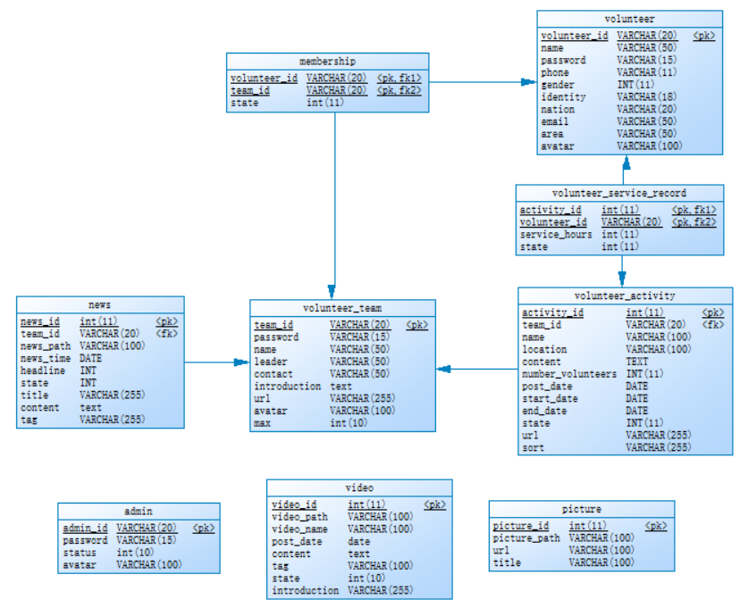  完成接口10个，修改接口7个并对接口进行了测试。
  70 | uploadNews | post | data:  teamId  newsTime(date)  headline  state  title  tag  content（新闻的内容，text） | 成功1失败0
  71 | getVideoInfo | post | data:  page（int 用于分页，当前页数，默认为1）  limit（int每页显示数据条数，默认4） | 得到视频列表
  72 | getNewsById | post | data:  newsId | 得到全部信息
  73 | getVideoFile | post | data：  videoPath | 返回videoPath路径下的mp4文件
  74 | getAllAdmin | post | data：  无参数 | 返回管理员表
  75 | getHoursPerDayForYear | post | data:  year 具体年份  volunteerId 志愿者ID | 返回具体志愿者某一年的每一天获取的志愿时长
  76 | checkVolunteerActivity（data） | post | data:  volunteerId  activityId | 是1否0
  77 | checkVolunteerTeam（data） | post | data:  volunteerId  teamId | 是1否0
工作反思与总结 | 由于初始需求分析不够完善，我们在项目过程中不得不多次更新迭代数据库结构。这些大规模的数据库结构修改需要我们修改至少十多个接口，增加了工作的复杂性和工作量。这不仅影响了开发进度，也增加了系统的不稳定性和出错的可能性。
下一步工作计划 | 进行接口测试

工作日志
工作日期 | 2024年 7 月 10 日 | 实习地点 | 重庆大学DS3305
实习内容 | - 根据前端需求，完成后端接口编写  - 对所有接口进行测试
工作开展情况 | 使用postAPI对所有接口进行全方位的测试，保证后端数据的正确性。  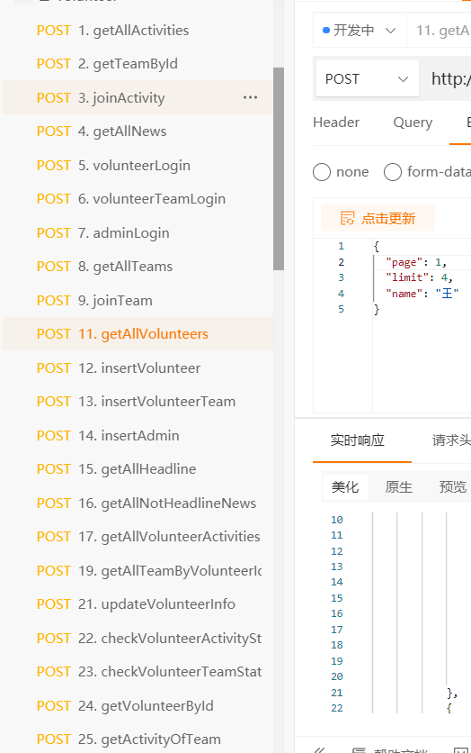  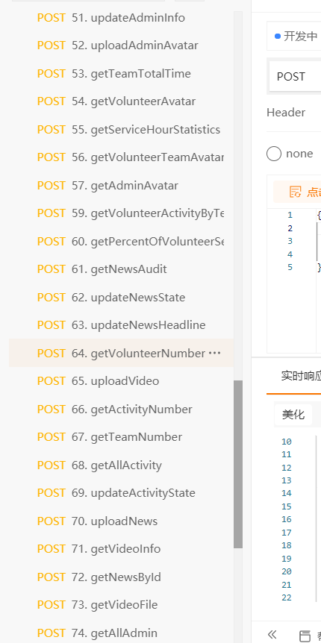
工作反思与总结 | 在这段时间的工作中，我使用postAPI对所有接口进行了全方位的测试，确保了后端数据的正确性。具体任务包括更改新闻审核状态、维护头条新闻列表、获取志愿者总数、上传视频、获取志愿活动总数和团队总数、获取所有活动、更新活动状态、上传新闻以及分页获取视频信息。通过这些测试工作，我不仅保证了接口功能的准确性和稳定性，还积累了宝贵的实践经验。反思过程中，我深刻认识到全面测试的重要性，它能及时发现并解决问题，避免后续复杂的修复工作，确保系统的高效运行和用户体验的优化。今后，我将继续强化测试和优化设计，以进一步提升整体开发效率和系统性能。
下一步工作计划 | 根据前端需求，修改数据库和写后端接口

工作日志
工作日期 | 2024年 7 月 11 日 | 实习地点 | 重庆大学DS3305
实习内容 | - 根据前端需求，完成后端接口编写  - 修改数据库
工作开展情况 | 完成接口10个，修改接口3个并对接口进行了测试。
  getVolunteerACtivityByTeamId | post | data:  teamId | volunteer_service_record中的所有内容 | 根据团队Id得到该团队发布的所有志愿活动中加入该活动的志愿者ID
  getPercentOfVolunteerServiceHours(data) | post | data:  volunteerId | 百分比 | 根据志愿者Id查询该志愿者的总志愿时长超过了%多少的志愿者
  getNewsAudit(data) | post | data: 无参数 | 非头条所有新闻 | 返回所有非头条新闻(与状态无关）
  updateNewsState | post | data:  newsId  state | 更改一条新闻的审核状态 | 返回成功与否
  updateNewsHeadline(data) | post | data:  newsId | 维护头条新闻列表（headline: 0 -> 1，1->0） | 返回成功与否
  getVolunteerNumber(data) | post | data:  （不传递参数） | 志愿者总数 | 查询所有志愿者数
  uploadVideo(data) | post | data: video(file类型）+videoName,postData,content,tag,state,introduction | 成功1失败0 | 管理员上传视频
  getActivityNumber(data) | post | data:  （不传递参数） | 志愿活动总数 | 查询所有志愿活动数
  getTeamNumber(data) | post | data:  （不传递参数） | 志愿团队总数 | 查询所有志愿团队数
  getAllActivity | post | data:  （不传递参数） | 获取所有活动 | 返回所有志愿活动(与状态无关）
  updateActicityState | post | data:  activityId | 更新活动状态 | 根据活动id更新状态
工作反思与总结 | 在近期的工作中，我完成了10个后端接口的开发，并对3个接口进行了修改和测试，确保其功能的准确性和稳定性。具体任务包括通过团队ID获取志愿者活动记录、根据志愿者ID查询志愿时长百分比、获取非头条新闻、更改新闻审核状态、维护头条新闻列表、查询志愿者总数、上传视频、查询志愿活动总数和志愿团队总数、获取所有活动，以及更新活动状态。通过这些工作，我提升了开发技能并确保了系统的高效运行和数据的正确性。
下一步工作计划 | 进行接口测试

工作日志
工作日期 | 2024年 7 月 12 日 | 实习地点 | 重庆大学DS3305
实习内容 | - 整合项目数据，前后端对接，详细测试每个模块的内容
工作开展情况 | - 按照测试计划进行更具体的测试内容  将所有项目整合完成  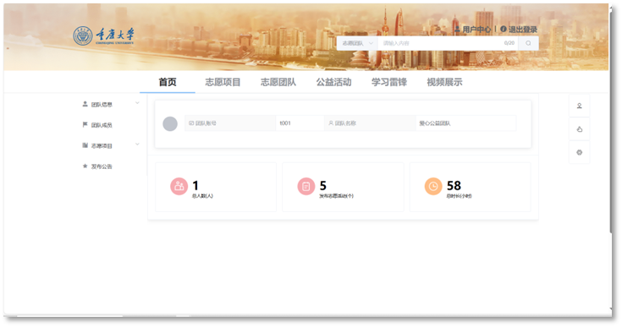
工作反思与总结 | - 通过测试将项目内容出现的问题反馈给具体项目成员  - 进行复杂的逻辑测试，确保系统功能正常  完成部分工作记录文档的编写
下一步工作计划 | - 尽管在编码过程中会进行测试驱动，但是在测试过程中还会出现问题  - 在逻辑覆盖测试的过程中需要利用设计好的用例来检测功能效果  文档内容主要是工作内容的记录与总结，这部分内容需要详细描述，这样能更好地总结开发成果

工作日志
工作日期 | 2024年 7 月 13 日 | 实习地点 | 重庆大学DS3305
实习内容 | - 制作答辩PPT和答辩稿
工作开展情况 | 我制作了答辩PPT：  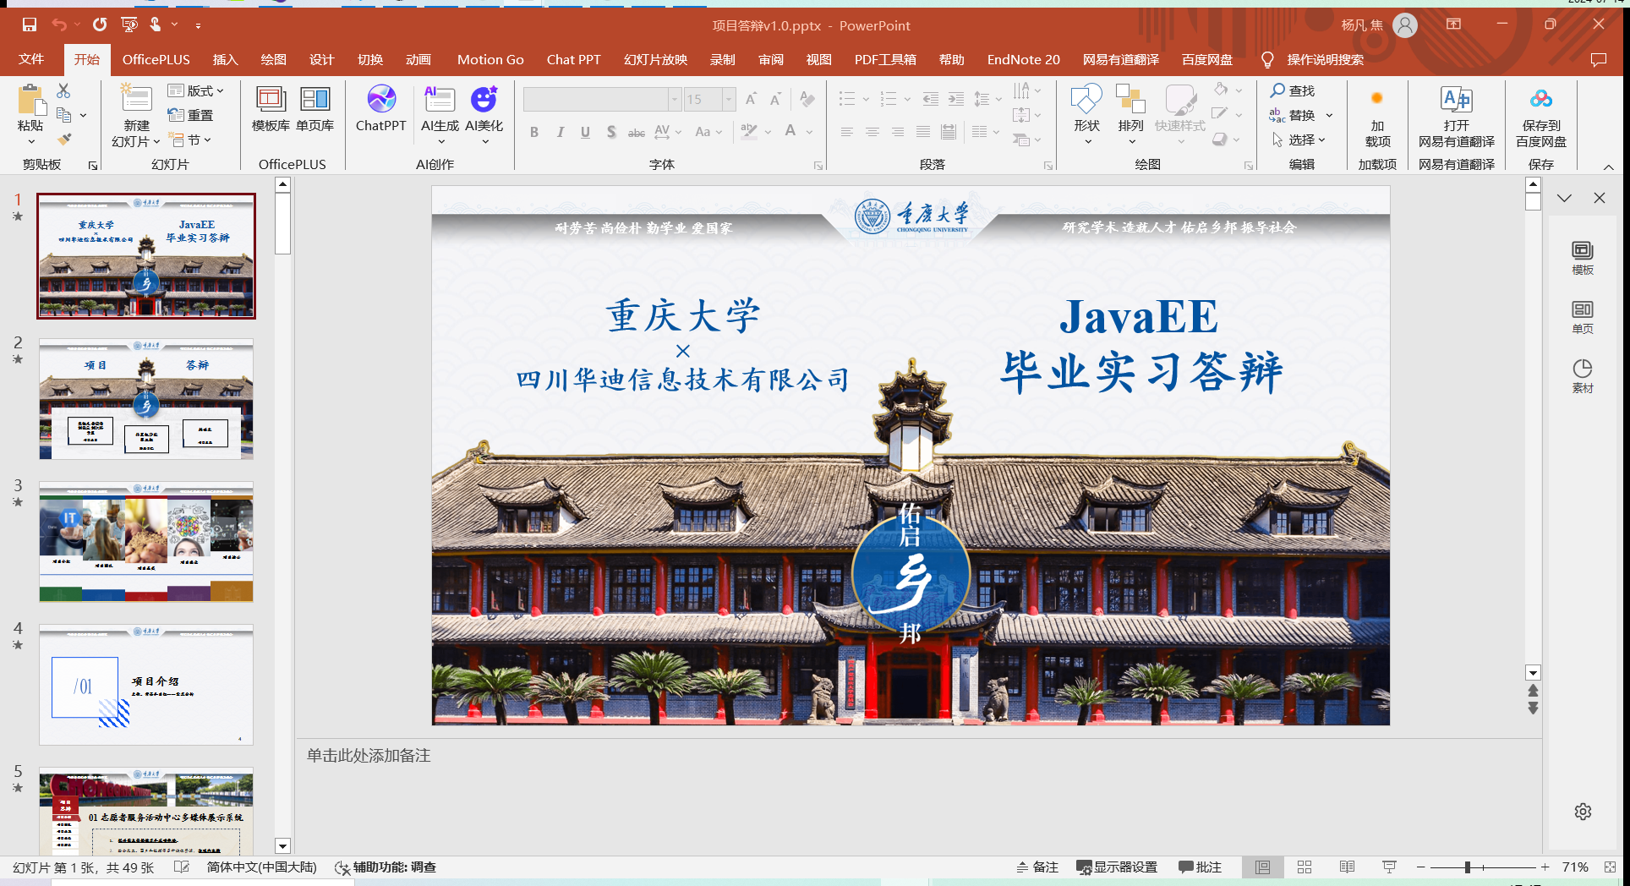  答辩稿：  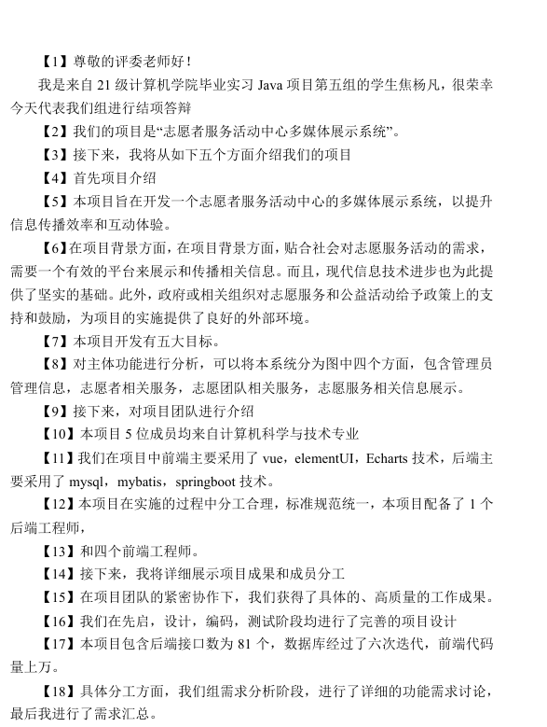
工作反思与总结 | 项目成果需要汇总才能展示其开发过程  在整个开发过程中，团队交流都十分重要
下一步工作计划 | 完成答辩内容  提交项目成果
工作日志
工作日期 | 2024年 7 月 14 日 | 实习地点 | 重庆大学DS3305
实习内容 | - 进行结项答辩和项目展示
工作开展情况 | 进行结项答辩和项目展示
工作反思与总结 | 我负责后端数据的处理，在项目实施过程中增加了我对SQL语句的理解，学习到了使用先进的工具能简化编程的难度。通过使用MyBatis，我能够更加高效地进行数据库操作，减少了手写SQL的错误率，并且提高了代码的可维护性。  此外，我认识到了进行全面的需求分析的重要性。由于初始需求分析不够完善，我们在项目过程中不得不多次更新迭代数据库结构。这些大规模的数据库结构修改需要我们修改至少十多个接口，增加了工作的复杂性和工作量。这不仅影响了开发进度，也增加了系统的不稳定性和出错的可能性。
下一步工作计划 | 提交项目成果

